Formulario categorías mateo Salas

Carpeta: Client

Subcarpeta: Pages

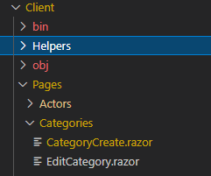construir la CARPETA Categories y los archivos de crear y editar categoría

Createcategory

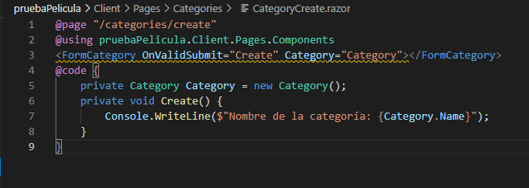

Editcategory

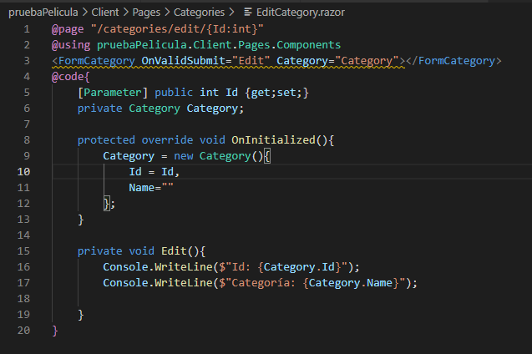

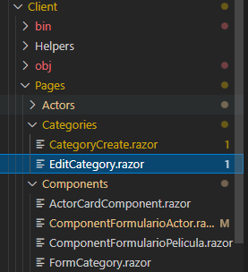Cambiar el nombre del componente de categoria por FormCategory